|  |  |  |  |  |  |
| --- | --- | --- | --- | --- | --- |
|  | | **작성자** | **2016184005 김의진**  **2017184014 박재홍** | **팀명** | TRIPY |
| **주차** |  | **기간** | **2021.03.03~2022.03.16** | **지도교수** | **정 내 훈**(서명) |
| **이번주 한일** | * **김의진 : 업적 페이지 구현 -1 관광지 업적**   **(여행일지, 여행업적 페이지, 업적 상세보기 페이지, 미획득 업적일 경우, 해당 업적 범위 800m 안에 사용자 위치시, 업적 획득 알림 노출, 업적 주변 관광지 노출)**  **테스트형 사이트 https TLS/SSL 인증서 적용 및 도메인 연결**   * **박재홍 : 친구 지역 방문하기, 친구 신청 알림 창 제작 및 서버 DB 사용법 숙지.** | | | | |

**<상세 수행내용>**

* + **김의진**  
    - 여행일지 페이지 구현, 자신이 획득한 업적과, 진행중인 업적을 확일 할 수 있음  
    - 여행 업적 상세보기 페이지 구현 (업적 정보, 해당 업적을 미획득한 사용자가 해당 업적과 800m 안의 범위에 있을 경우, 해당 업적을 자동으로 획득하도록 구현, 업적의 상세 내용과 2Km 범위내 관광지 리스트를 보여주도록 노출)

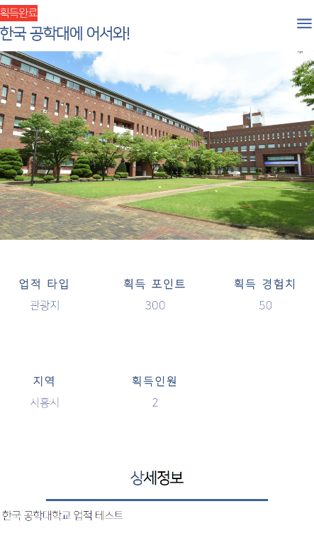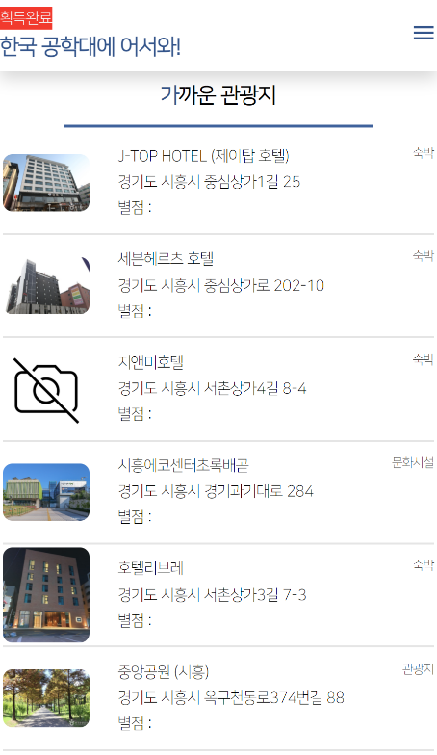

- 업적 관련 DB Table 생성 (업정 정보 테이블, 사용자 획득 업적 테이블)

- 서버 코드 정리 (Local에서 각자 관리하던, DB 를 개발 효율 상승을 위해, 서버단에서 원격으로 DB에 연결하여 사용할 수 있도록 구현)

- 도메인 구입, 해당 서비스 TLS/SSL 인증서 적용, HTTPS 프로토콜 연결 완료, HTTP 프르토콜로 접속 시, 강제적으로 HTTPS 리다이렉트 적용

(도메인 주소 : <https://www.tripyapp.com/> )

* + **박재홍**

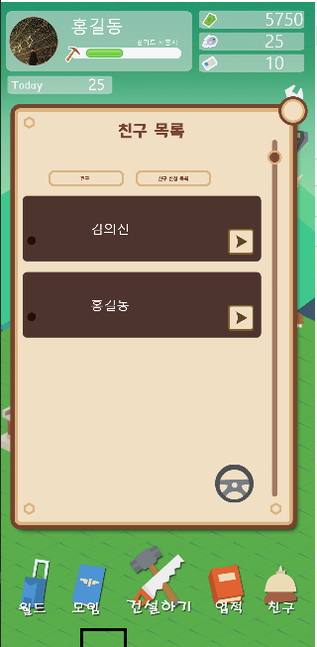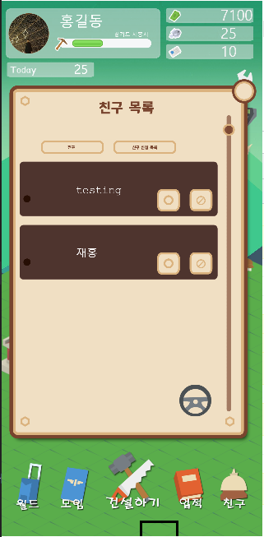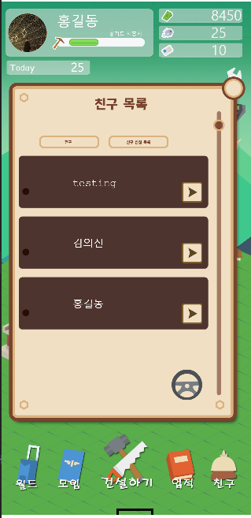 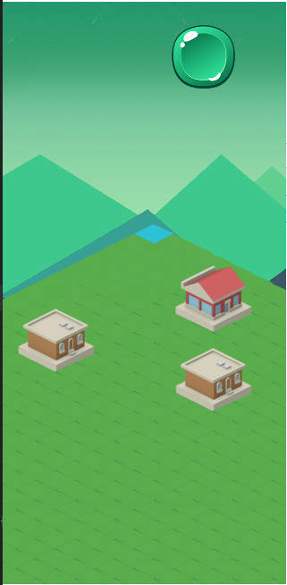

- DB에 저장되어 있는 친구 목록과 신청 대기중인 명단을 받아옵니다.

- 새롭게 친구를 추가할 경우 친구 신청 목록에서 확인할 수 있습니다.

- 친구를 추가하면 친구 목록에서 확인 할 수 있으며 버튼을 클릭하면 친구의 꾸미기 공간으로 이동합니다.

- 로컬 DB가 아닌 서버에 있는 DB 사용법을 숙지하였습니다.

|  |  |  |  |
| --- | --- | --- | --- |
| **문제점 정리** | 의진 : 업적의 획득을 자동 획득으로 할지, 사용자가 범위 내에 위치하고, 업적 도전 버튼을 눌러, 업적을 클리어하게 할지 고려 중. (자동으로 업적을 획득하게 할 시, 잦은 서버통신으로 서버에 무리가 갈 수 있음)  재홍 : 현재 친구 공간에서 자신의 지역으로 돌아가는 것 부분에 에러가 존재하며 디자인 부분을 정리가 필요. | **해결 방안** | 의진 : 현재 업적 상세보기 페이지에서만 자동으로 업적을 달성할 수 있도록 구현함. 추후 수정할 수 있음.  재홍 : 씬 호출에 대한 부분 수정 및 디자인 추가. |
| **다음 주차** |  | **다음 기간** |  |
| **다음주 할 일** | 의진 : 여행 업적 개발 진행 (여행업적, 비밀업적, 모임업적 순차 개발) – 시간이 있을 시, 관리자페이지에서 업적을 추가 할 수 있는 기능 구현 예정 (4월 말쯤 도전과제 전체 구현 예정)  재홍 : 현재까지 개발한 부분에 대한 디자인을 수정하고 채팅 부분 제작 시작. | | |
| **지도교수**  **Comment** |  | | |